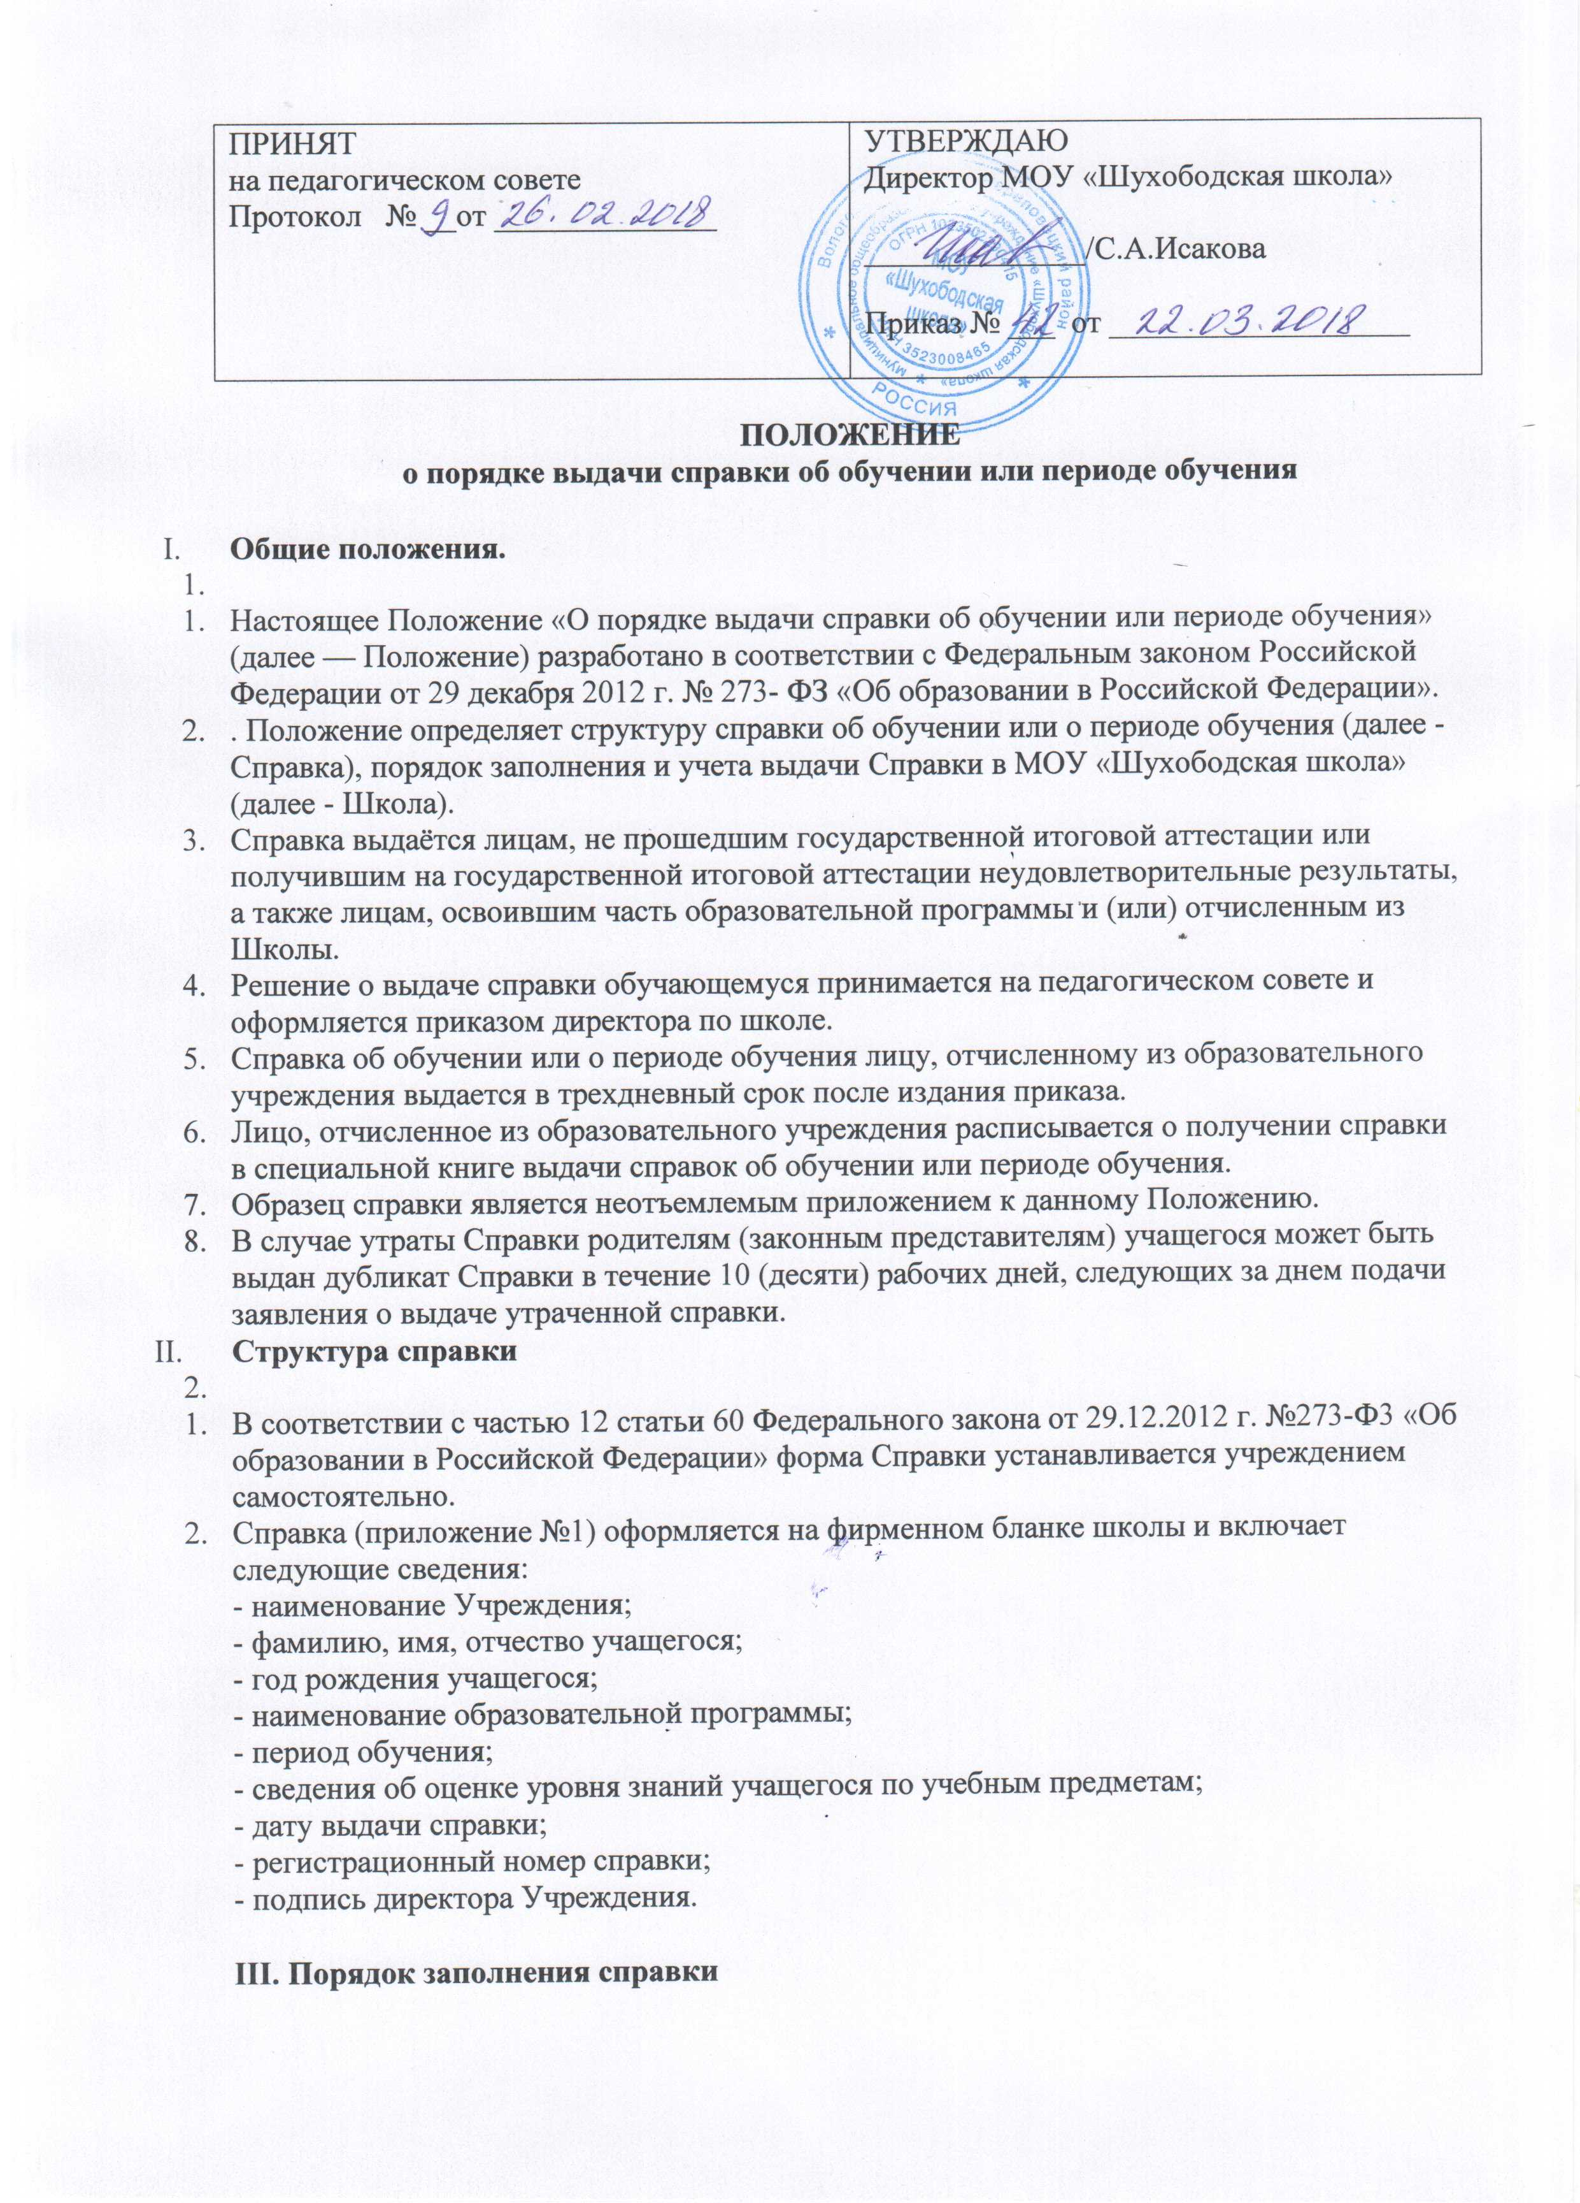

3.1. Справка заполняется с помощью технических средств (компьютера, принтера) на русском языке. Заполнение справки рукописным способом не допускается.
3.2. В таблице сведений об оценке уровня знаний, в графе «Наименование учебных предметов» на каждой отдельной строке с выравниванием по левому краю указываются наименования учебных предметов в соответствии с учебным планом общеобразовательной программы.
3.3. Названия учебных предметов записываются с прописной
(заглавной) буквы, без порядковой нумерации, в именительном падеже.
3.4. Заполненная Справка заверяется печатью Учреждения. Печать проставляется на отведенном для нее месте. Оттиск печати должен быть ясным, четким и легко читаемым.
3.5. Справка после заполнения тщательно проверяется на точность и безошибочность внесенных в неё записей. Не допускаются подчистки, пропуски строк. Если какой-либо раздел не заполняется, в нем ставится прочерк.

IV. Порядок учета выданных справок
4.1. Для регистрации выдаваемых Справок ведется книга регистрации, в которую заносятся следующие данные:
- порядковый (он же - регистрационный) номер;
- фамилия, имя и отчество лица, получившего Справку;
- дата выдачи Справки;
- наименование общеобразовательной программы;
- номер приказа об отчислении учащегося;
- подпись лица, получившего Справку.
4.2. Книга регистрации прошнуровывается, пронумеровывается, скрепляется печатью учреждения и хранится как документ строгой отчетности.

Приложение1

ШТАМП школы

Справка
об обучении или периоде обучения

Данная справка выдана ______________________________________________
(ФИО)
Дата рождения «__»_________20__г. в том, что он(а) обучался (обучалась) в Муниципальном общеобразовательном «Шухободская школа» с. Шухободь, череповецкого района Вологодской области
в 20__ - 20 ___ учебном году в ___ классе и получил(а) по учебным предметам следующие отметки (количество баллов):
№  п/п | Наименование учебных предметов | Годовые отметки

Директор
______________ _________________
(подпись) (ФИО)

Дата выдачи «___»_________20__г.
(М.П.)

